Сказка «КАК ТОПОЛЬ КНИЖКОЙ СТАЛ»

Цель: расширить представления дошкольников о растениях
Задачи:
- познакомить детей с особенностями жизнедеятельности растительности, условиями произрастания деревьев;
- развивать любознательность, познавательный интерес.
«КАК ТОПОЛЬ КНИЖКОЙ СТАЛ»
Все лето маленькая березка весело шелестела нежной, зеленой листвой. Ветерок ласково играл с листиками, солнышко согревало ее своими лучами, теплый летний дождик поил водой. Рядом с ней рос ее друг тополь, он был стар и знал много интересного. Березка любила беседовать с приятелем.
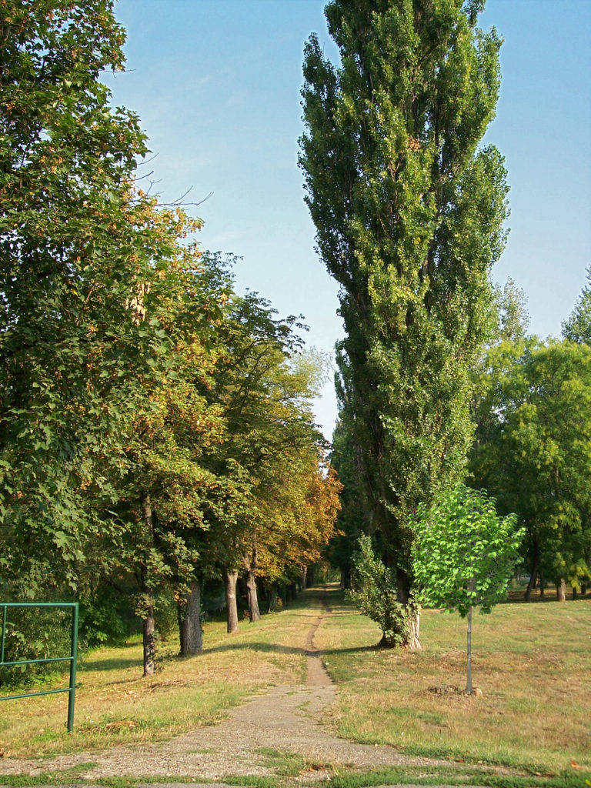

Однажды утром березка проснулась и вдруг почувствовала, что замерзла. Она посмотрела на небо — солнышко спряталось за хмурыми, темными тучами. Подул ветер, но он был не таким теплым, как совсем недавно. Ветер обдал деревце холодом и сорвал с него листочки, которые вдруг из зеленых превратились в желтые.
-Что происходит? – воскликнула березка и задрожала от холода.
-Наступает осень, — ответил старый, мудрый тополь. -Скоро будет еще холоднее, когда зимой выпадет снег.
-Я не выдержу такого холода, я погибну! Ветер сорвал все мои листочки! – грустно сказала березка.
-Не погибнешь! – успокоил ее тополь. –Ты-молодая и здоровая! А листочки твои внизу на земле, они закрыли твои корни, как теплое одеяло, чтобы ты не замерзла зимой!
Березка посмотрела вниз и увидела, что ее листва и правда лежит на земле, плотно закрывая корни.
-Корни-то, может, и не замерзнут! Но как же я сама? Кора на моем стволе тонкая и нежная!
-Все лето под корой деревьев растет специальный пробковый защитный слой. Он, как перегородка, зимой не пустит мороз дальше коры и не даст тебе промерзнуть! А когда выпадет снег, то укутает деревья и им станет совсем тепло, несмотря на то, что сам снег холодный!
-Ой, как здорово! – весело замахала тонкими прутиками березка. — Теперь я спокойна! Буду ждать зиму и снег — я еще ни разу снег не видела!
И вот, наконец, пришла зима. Как и обещал старый тополь, снежное покрывало накрыло березку и ей стало так тепло и уютно,что она сама не заметила, как уснула.
Проснулось деревце от звонких птичьих песен. Снег уже почти растаял, на ветках появились почки из которых совсем скоро проклюнутся новые зеленые листочки! Солнышко грело, лес просыпался от зимнего сна.
Березка повернулась к своему другу-тополю, чтобы поздороваться с ним, но тополя рядом не оказалось! Она посмотрела вниз – тополь лежал на земле.
-Что с тобой? – крикнула испуганная березка.
-Стар я уже – вздохнул тополь. -Ветви большие, снега зимой много было. Вот и не выдержал , сломался.
-Как же так, что теперь с тобой будет? – заплакала березка.
Тут совсем рядом с ними послышались голоса людей. – Смотрите, вон дерево сломалось, уже не выживет! – говорили они.
Люди подошли к тополю и начали распиливать его на куски. Тополь молчал, а березка смотрела на своего друга и молча плакала.
Распиленный тополь увезли люди на машинах. Березка подружилась с другими деревьями, но часто вспоминала старого друга и грустила о нем.
Как-то утром березка услышала веселые детские крики, на поляну забежала маленькая девочка. Вслед за ней шли мама и папа. Девочка бегала за бабочками, веселилась и играла. Наконец, она устала и мама с папой присели с дочкой под нашу березку, в тень. Они достали из сумки большую, красочную книгу сказок и принялись читать. Сказки были такими интересными, что березка и сама заслушалась.
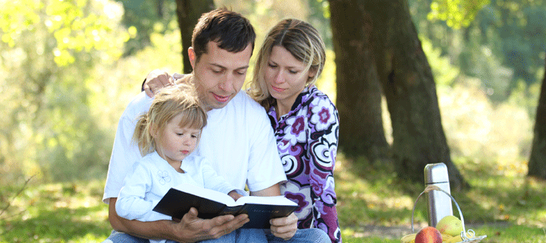

Вскоре девочке надоело сидеть на месте и она побежала играть в мяч. А родители пошли собирать на полянке спелую землянику.
-Привет! – услышала вдруг береза знакомый голос. Это был голос тополя!
Она оглянулась по сторонам.
-Его давно нет,- вздохнула печально березка. — А мне все чудится его голос.
-Как поживаешь? – вновь услышала она голос, идущий откуда-то снизу.
Береза глянула в сторону звука, голос доносился из книжки, которая лежала рядом с ней!
-Ты говорящая книга? – спросила березка.
-Да! – ответила книга. -И твой старый друг!
-Тополь, неужели это ты? – вскрикнула березка.
Тополь засмеялся – Да, теперь я – детская книга! Я живу у девочки, меня любят и читают, это так здорово!
-Но как такое может быть? – удивленно спросила березка. -Ведь я же сама видела, как люди распилили тебя на куски и увезли!
-Ну, да! – ответил тополь. -Потому, что я уже был стар и погибал. Здоровые, молодые деревья люди не трогают! Меня привезли на завод, где из деревьев делают бумагу! Сначала меня распилили на мелкие щепки, а потом варили в котле, и получилось бумажное тесто! Потом специальные машины раскатали бумажное тесто и получились полосы бумаги!
-Как интересно! А как же сказки с картинками попали на тебя? – спросила березка.
-А сказки с картинками на мне напечатали потом, в типографии! Это такая фабрика, где на бумаге печатают текст!
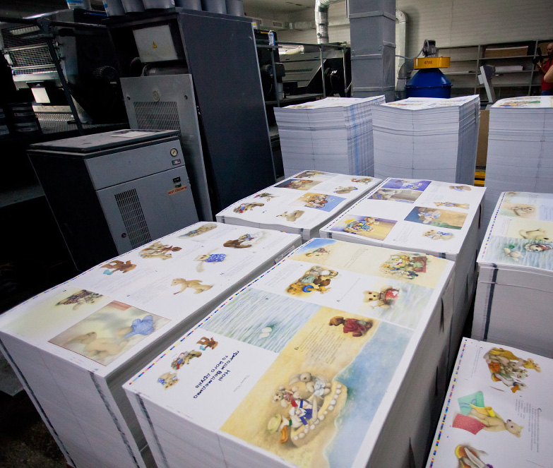
Из типографии я вышел уже готовой красивой книжкой и попал в магазин. Там меня и купили в подарок для этой девочки!
-Но что же будет, когда она вырастет и ты станешь ей не нужен?
-У девочки будут тоже когда-нибудь дети и она меня будет им читать! А если стану совсем старым и дряхлым, то меня сдадут в макулатуру! Это старые книги и журналы, которые уже не пригодны для чтения. Макулатура поступает на фабрику, где ее снова перерабатывают, делают бумажное тесто и опять превращают в бумагу, а бумагу — в книги, журналы, коробки или еще что-то нужное и полезное!
-Получается, мы-вечные? – восторженно спросила березка.
-Получается, так! -ответил тополь.
Люди собирались уходить. Подошла девочка, подняла книжку, прижала ее к себе и побежала догонять родителей.
-Я была очень рада тебя увидеть – крикнула березка тополю. – Я тоже! – услышала она в ответ.
На душе у березки стало тепло и радостно. Старый друг не погиб. Он живет у замечательной девочки, которая любит его и бережет! Да и самой березке теперь стало совсем не страшно, что она когда-нибудь состарится и погибнет! Теперь деревце знало, что будет и дальше жить, и приносить пользу людям!
Вопросы для детей:
- Как деревья зимуют?
- Что случилось с тополем?
- Как тополь превратился в книжку?

